# TPde la séquence 3 PHP

## Introduction

Pour ce troisième TP je vous propose de réaliser un site web puis une application mobile s'inspirant de l'horloge des Weasley:

*"Horloge des Weasley (tome 2, Harry Potter) : C’est une horloge très spéciale où chaque membre de la famille Weasley a son aiguille. Elle permet de savoir ce que sont en train de faire les membres et où ils sont."*

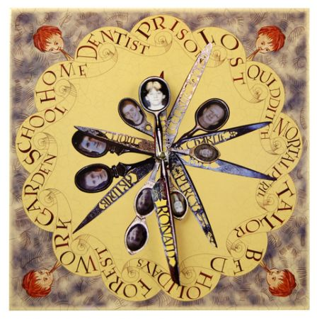

On pourra éventuellement simplifier le TP en s'inspirant de l'horloge Microsoft

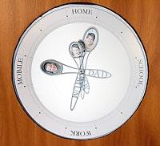

Pour réaliser cette horloge je vous propose d'écrire deux fichiers: "ecrire_horloge.php" et "lire_horloge.php"

Le principe de fonctionnement est simple, un des enfants Weasley (par exemple Ron Weasley) lance à intervalle régulier la page web “ecrire_horloge.html”, cette page récupère les données de géolocalisation (je suis à l’école, je suis à la maison etc…) du client et les transfère (à l’aide d’un formulaire) au script "ecrire_horloge.php". Ce script écrit sur le serveur la localisation de Ron dans un fichier gps.txt: c'est cettelocalisation qui permet de positionner Ron.

Quand madame Weasley veut connaître la position de cet enfant, elle interroge le script lire_horloge.php, ce script lit le fichier gps.txt et lit le lieu dans lequel est Ron. Le script renvoie alors un renseignement indiquant la dernière position de Ron  à Madame Weasley.

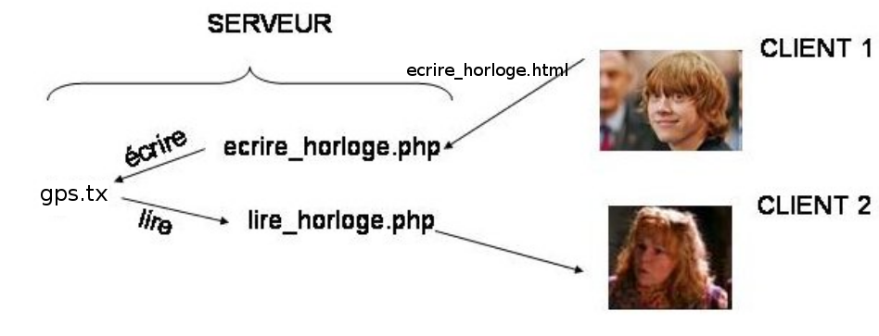

Le tp que vous devez réaliser n'est pas très compliqué dans sa forme simple, j'ai prévu à chaque étape des améliorations possibles (optionnelles). Je vous propose de le parcourir dans son intégralité, puis de tenter de le réaliser. Bon  courage à tous.

ps : le cours

* [données](https://docs.google.com/document/d/1Z9BEvvhQ5qHFKafasiFUFAtdGG83yH6C2LFwQ47XMaQ/edit)
* [fichiers](https://docs.google.com/document/d/1YRdicCG76W_hheH2TVC9Nxn1zyImmg8By87SvPEvqvw/edit)
* [environnement](https://docs.google.com/document/d/1MPaPFvqAShVhYQWCySbNgiIqbZgMocZYliN5MsvZ470/edit)
* [fonctions](https://docs.google.com/document/d/1egdPLYEyeBjnqccWbzoRqDkckyC8dtH9Wf5hLU908NA/edit)
* [simplexml](https://docs.google.com/document/d/1IljtH1nuZBm97Y5bruZY2v9mmo8wNt4vaNNAfoSOS_s/edit)
* [formulaire](https://docs.google.com/document/d/1GMBx9FNvq6Pg-a7G4xnP33buFX8VxysYr4nkGuwqyTI/edit)
* [formulaire et php](https://docs.google.com/document/d/1RhINUM7TEBA06PtUz-OWoIPlPX6fvqNfLH1QF_180bA/edit)

## Étape 0: récupérer les données de géolocalisation, écriture du fichier ecrire_horloge.html

Le fichier HTML propose différentes localisations à partir d’un formulaire.

on va utiliser des boutons radios

| <!DOCTYPE html> <**html**> <**head**> <**title**>ecrire horloge </**title**> <**meta** http-equiv="Content-Type" content="text/HTML; charset=utf-8" /> </**head**> <**body**> <**p**> Je suis bien arrivé dans ce lieu</**p**> <**form** method="get" action="ecrire_horloge.php"> <**label**> Maison <**input** type=radio name="lieu" value="à la maison" /> </**label**><**br** /> <**label**> Poudlard <**input** type="radio" name="lieu" value="à Poudlard"/> </**label**><**br** /> <**label**> Les Trois Balais <**input** type="radio" name="lieu" value="à la taverne Les Trois Balais"/> </**label**><**br** /> <**label**> Cabane hurlante <**input** type="radio" name="lieu" value="à la Cabane hurlante"/> </**label**><**br** /> <**label**> Weasley, Farces pour sorciers facétieux <**input** type="radio" name="lieu" value="au magasin Weasley, Farces pour sorciers facétieux"/> </**label**><**br** /> <**label**> Ollivander - Fabricants de baguettes magiques <**input** type="radio" name="lieu" value="chez Ollivander - Fabricants de baguettes magiques"/> </**label**><**br** /> <**label**> Banque Gringotts <**input** type="radio" name="lieu" value="à la banque Banque Gringotts"/> </**label**><**br** />   <**input** type="submit" value="envoyer mon lieu" />  </**form**> </**body**> </**html**> |
| --- |

voilà à quoi doit ressembler votre formulaire:

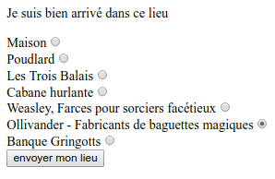

Explication du fichier:

1/on utilise un formulaire c’est ce qu’indique les balises <form> </form>

dans ce formulaire on choisit d’afficher des boutons radios,

| <input type=radio name="lieu" value="à la maison" /> |
| --- |

pour indiquer que tous les boutons radio se réfèrent à la même variable on choisit le même name="lieu"

pour tous!

cette variable “lieu” prendra ainsi la valeur désirée quand on cochera le bouton radio

2/

Le bouton envoyer est de type submit: <input type="submit" value="Envoyer" >

il se réfère à la déclaration du formulaire: <form name="formulaire" action="ecrire_horloge.php" method="GET" >

Quand l’utilisateur presse ce bouton, les données du formulaire (le lieu choisi) sont envoyées au script ecrire_horloge.php avec la méthode GET → cela signifie que pour les lire le script devra regarder dans le tableau des GET la valeur de $_GET["lieu"]

Remarques:

Pour le formulaire voir à partir de la diapo 13 dans le cours, ici nous privilégions la méthode GET plutôt que la méthode POST pour des problèmes de compatibilité avec la version android du TP.

Pour les différents lieux voir le site :

<http://fr.harrypotter.wikia.com/wiki/Portail:Lieux>

## Étape 1: écriture du fichier ecrire_horloge.php

Le script appelé par le fichier précédent est le script "ecrire_horloge.php". Lorsqu'il est appelé, il récupère la donnée postée et il écrit sur le serveur, dans le fichier gps.txt, le lieu où est Ron.

Remarque: Dans un premier temps je prévois un affichage (dernière ligne) renvoyant au client le lieu écrit.

| <!DOCTYPE html> <**html**> <**head**> <**title**>ecrire le lieu </**title**> <**meta** http-equiv="Content-Type" content="text/HTML; charset=utf-8" /> </**head**> <**body**> <?php $lieu=$_GET["lieu"]; $monFichier = fopen("gps.txt","w"); fwrite($monFichier,$lieu); fclose($monFichier); echo "<p> Ron est ".$lieu."."; ?> </**body**> </**html**> |
| --- |

Explication du script

| $lieu=$_GET["lieu"] |
| --- |

On stocke dans la variable $lieu la valeur stockée dans le tableau des GET et ayant pour étiquette “lieu”.

| $monFichier = fopen("gps.txt","w"); |
| --- |

On ouvre (ou on crée s’il n’existe pas) en écriture un fichier sur le serveur qui s'appelle gps.txt

| fwrite($monFichier,$lieu); |
| --- |

On écrit le lieu dans le fichier, cette action efface le contenu du fichier, et on affiche un petit message.

Remarque:  
  
Pour l’écriture des fichiers voir à partir de la diapo 29 dans le cours  
vous pouvez lire aussi:   
<https://docs.google.com/document/d/1YRdicCG76W_hheH2TVC9Nxn1zyImmg8By87SvPEvqvw/edit?usp=sharing>

Améliorations possibles:

1. Prévoir que l'on puisse passer en paramètre un nom d'utilisateur, écrire alors différents fichiers gps_ron.txt, gps_perceval.txt etc...(un par utilisateur).
2. Ou bien prévoir l'écriture d'un fichier seul XML contenant tous les utilisateurs.(voir les documents fournis)

## Étape 2: écriture du fichier lire_horloge.php

Dans cette deuxième étape, Me Weasley désire connaître l’emplacement de ses enfants.

Le script “lire_horloge.php”, lorsqu'il est appelé par Madame Weasley, lit sur le serveur le fichier gps.txt puis renvoie un message indiquant où se trouve son fils Ron et précise la date du dernier enregistrement valable.

| <!DOCTYPE html> <**html**> <**head**> <**title**>ecrire le lieu </**title**> <**meta** http-equiv="Content-Type" content="text/HTML; charset=utf-8" /> </**head**> <**body**> <?php error_reporting(E_ALL ^ E_NOTICE); //c'est pour enlever les warning! $monFichier = @fopen("gps.txt","r");//ouverture en lecture $lieu=fgets($monFichier, 4096); fclose($monFichier); date_default_timezone_set('Europe/Paris'); echo "<p> Ron est ".$lieu." mise à jour de la connexion le ". date("d M Y, G : i",filemtime("gps.txt")); ?> </**body**> </**html**> |
| --- |

Explication du script:

$monFichier = @fopen("gps.txt","r");

Ouverture du fichier en mode lecture

$lieu=fgets($monFichier, 4096);

la fonction fgets lit les 4096 octets depuis le pointeur de fichier, ou bien jusqu’à la fin du fichier, ou jusqu’à une nouvelle ligne (qui est inclue dans la valeur retournée), ou encore jusqu’à un EOF (celui qui arrive en premier). Si aucune longueur n'est fournie, la fonction lira le flux jusqu'à la fin de la ligne.

$lieu est donc une variable de type texte qui contient maintenant la première ligne du fichier.

* écriture de la date du fichier:

on choisit le bon fuseau horaire:

date_default_timezone_set('Europe/Paris');

date("d M Y, G : i",filemtime("gps.txt"))

La fonction date permet de formater une date ici:

*d* Jour du mois, sur deux chiffres (avec un zéro initial)

*M* Mois, en trois lettres, en anglais

Y Année sur 4 chiffres

G Heure sur 24heure sans zéro initiaux

i minutes

filemtime, date de la dernière écriture du fichier.

Remarque:

Pour la lecture des fichiers voir à partir de la diapo 29 dans le cours

vous pouvez lire aussi:

<https://docs.google.com/document/d/1YRdicCG76W_hheH2TVC9Nxn1zyImmg8By87SvPEvqvw/edit?usp=sharing>

Améliorations:

1. Afficher plusieurs utilisateurs, en interrogeant les différents fichiers
2. Ou bien lire un fichier XML, regroupant les dernières positions des enfants.

par exemple un fichier de ce type:

| <?xml version="1.0" encoding="utf-8"?> <**utilisateurs**>  <**identite** id="1">  <**nom**></**nom**>  <**prenom**></**prenom**>  <**lieu**></**lieu**>  <**date**></**date**>  </**identite**>  <**identite** id="2">  <**nom**></**nom**>  <**prenom**></**prenom**>  <**lieu**></**lieu**>  <**date**></**date**>  </**identite**> </**utilisateurs**> |
| --- |

1. On pourra aussi prévoir un fichier XML regroupant les renseignements concernant chaque utilisateur, nom, photo, et différents lieux associés aux coordonnées GPS
2. Prévoir de renvoyer une image en fonction des lieux indiqué par le fichier (utiliser des test de type if comme dans le cours)

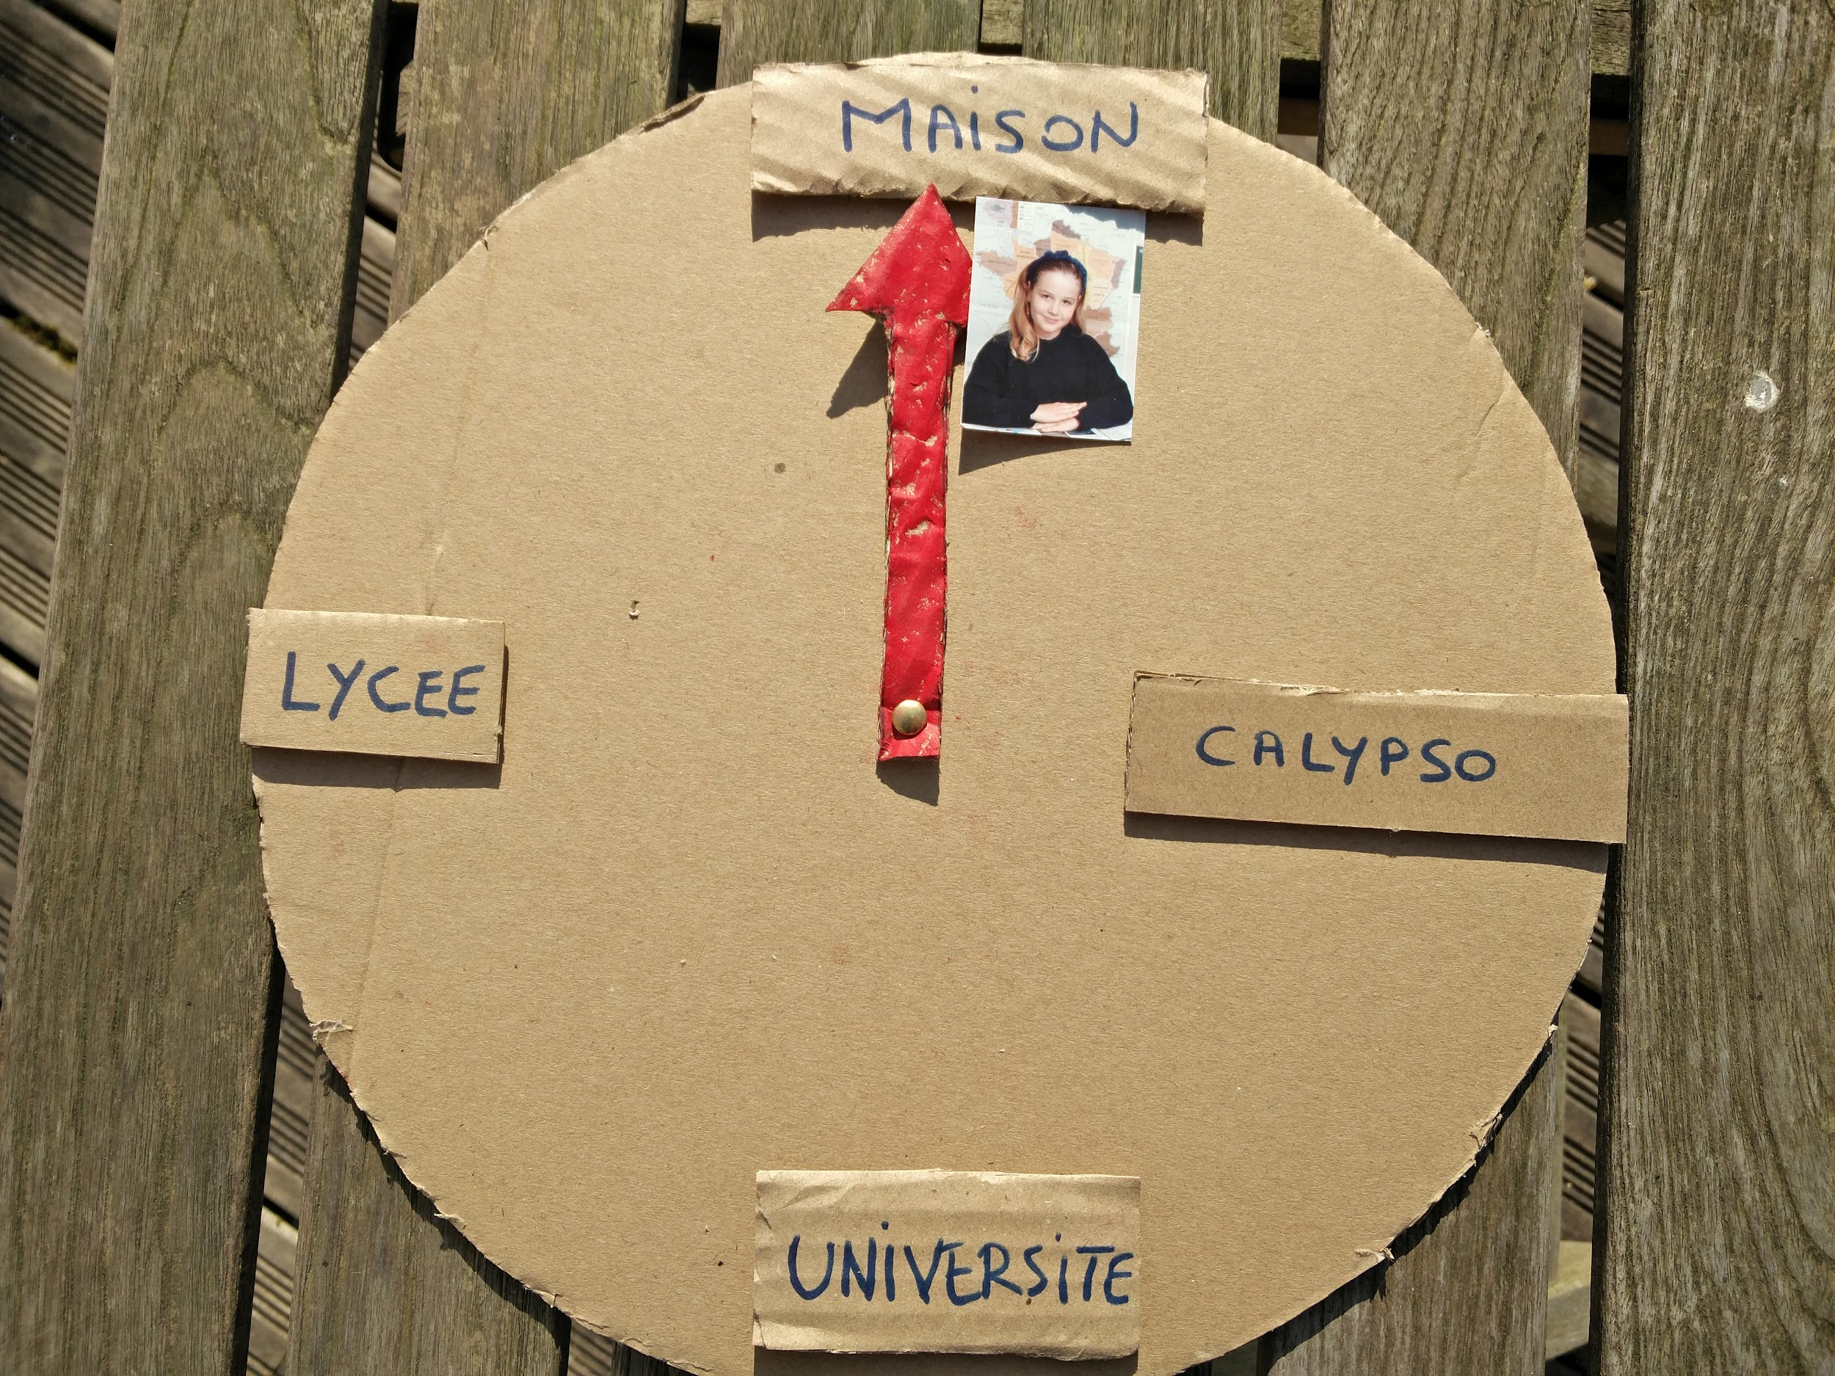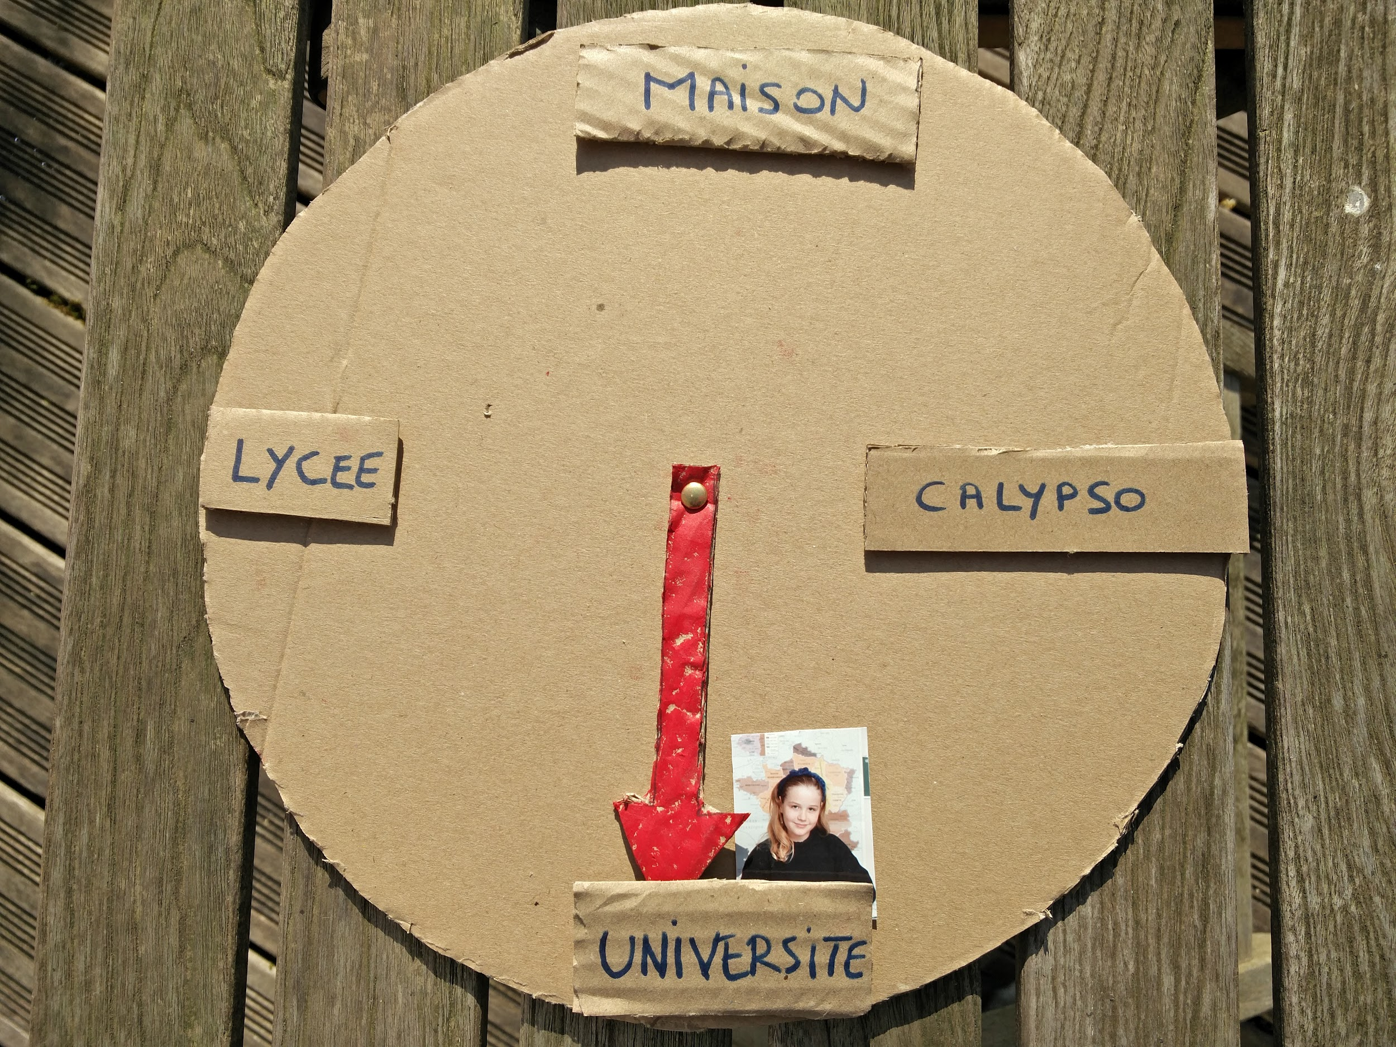 etc...

1. Dessin de la position de chaque enfant en utilisant google map, je vous conseille par exemple de remplacer les étapes 2 et 2 bis par un appel à un service Google c’est ici : <https://developers.google.com/maps/documentation/javascript/adding-a-google-map>

dans ce cas il ne faut pas seulement sauvegarder les lieux mais il faut également sauvegarder les coordonnées GPS, qu’il faudra donc chercher sur Google Map

Attention, si vous utilisez une version de Google Chrome supérieure à 50, assurez-vous que votre URL commence par https://

## Remarques

Le plus gros du TP est maintenant réalisé. Un des soucis de notre travail c'est qu'il demande une participation active des enfants Weasley et de madame Weasley et surtout l'accès pour les uns et les autres à une page WEB.

Nous allons transformer notre travail en utilisant deux petites applications mobiles

Pour cela nous allons intégrer (étape 3) l'appel du script "ecrire_horloge.php" à une application ecrire_horloge.apk de Ron Weasley. Cela aura pour conséquence de positionner Ron Weasley à chaque fois qu'il lancera cette application.

Ensuite (étape 4) nous intégrerons un appel "lire_horloge.php" à l’application lire_horloge.apk de Madame Weasley, celle ci pourra alors consulter son horloge quand elle le désirera.

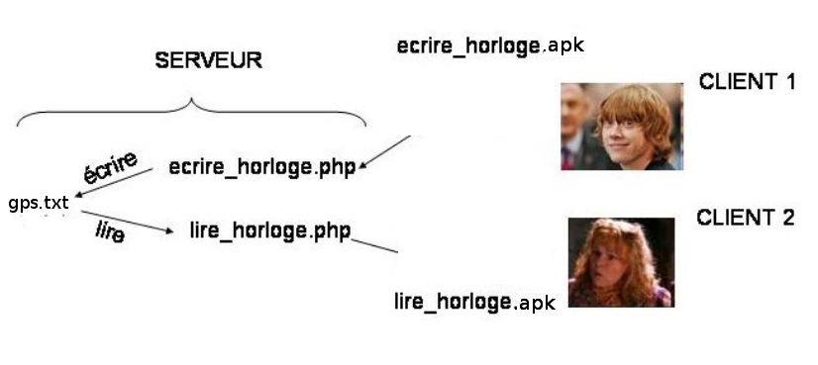

## Étape 3: réaliser l’application pour smartphone de Ron Weasley.

Nous pouvons utiliser

le site [http://ai2.appinventor.mit.edu](http://ai2.appinventor.mit.edu/)

j’ai rapidement réalisé un petit essai

(Ps je n’entre pas trop dans le détail de ce travail, car normalement vous allez faire fonctionner appinventor dans le cours de programmation web mobile juste après ce cours )

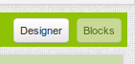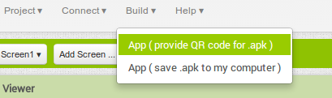

En quelques lignes voici deux copies d’écran permettant de comprendre le fonctionnement de AppInventor:

Dans la partie designer, on dessine l’interface de l’application et dans la partie Blocks on invente le comportement logique.

Ensuite on compile l’application, (Build), je choisi de générer un qrcode que je scanne avec mon smartphone

cela télécharge l’application (machin.apk)

Ensuite il me reste à tapoter dessus pour l’installer, mon smartphone me demande alors si j’accepte d’installer une application qui n’est pas issue de “Google Play” et bien sûr j’accepte!

Voici ci-dessous les deux écrans correspondant aux onglets “Designer” et “Blocks”

Ps : bon c’est quand même rigolo la programmation avec AppInventor,... non?

* si on clique sur le bouton, on simule l’envoi d’un formulaire de type “GET” ayant pour action: “ecrire_horloge.php”
* quand on récupère l’echo de ce script on affiche que cela a fonctionné dans le Label

Nous pouvons utiliser

le site [http://ai2.appinventor.mit.edu](http://ai2.appinventor.mit.edu/)

j’ai rapidement réalisé un petit essai

dans ListPicker1 ElementsFromString j’ai glissé le texte suivant: Maison Poudlard, Les Trois Balais, Cabane hurlante, Weasley Farces pour sorciers facétieux, Ollivander - Fabricants de baguettes magiques, Banque Gringotts

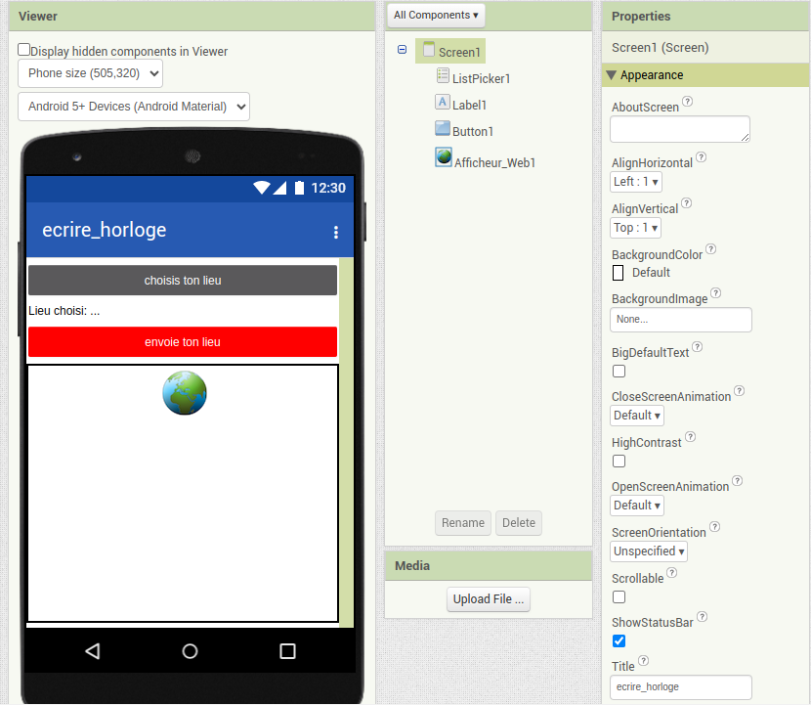

ci dessous le comportement du listpicker

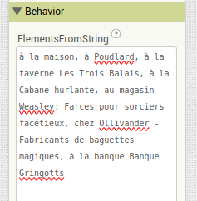

je récupère l'événement de sélection, je remplis le label, puis lorsque je clique le bouton, je construis l’URL appelée (le join simule le point de concaténation du PHP)

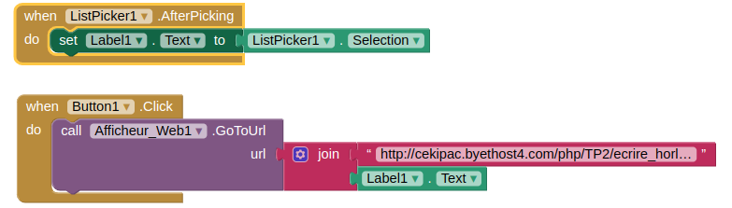

Remarque: je valide fréquemment ce TP et je change à chaque fois d’hébergeur, ces copies d’écran datent de 2023 (j’utilisais byehost comme hébergeur), dessous c’est un peu plus vieux j’utilise free, dans les vidéos c’est fait en 2025 j’utilise infinity. L’adresse est donc à adapter ;-)

## Étape 4: réaliser l’application de Madame Weasley.

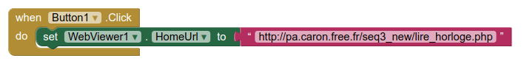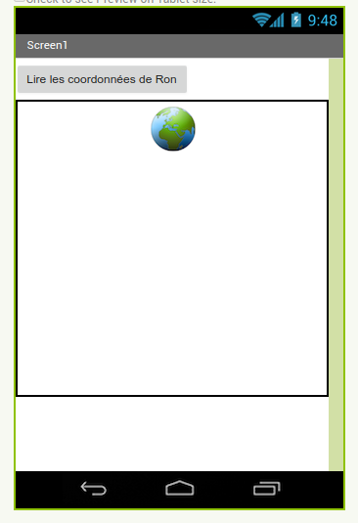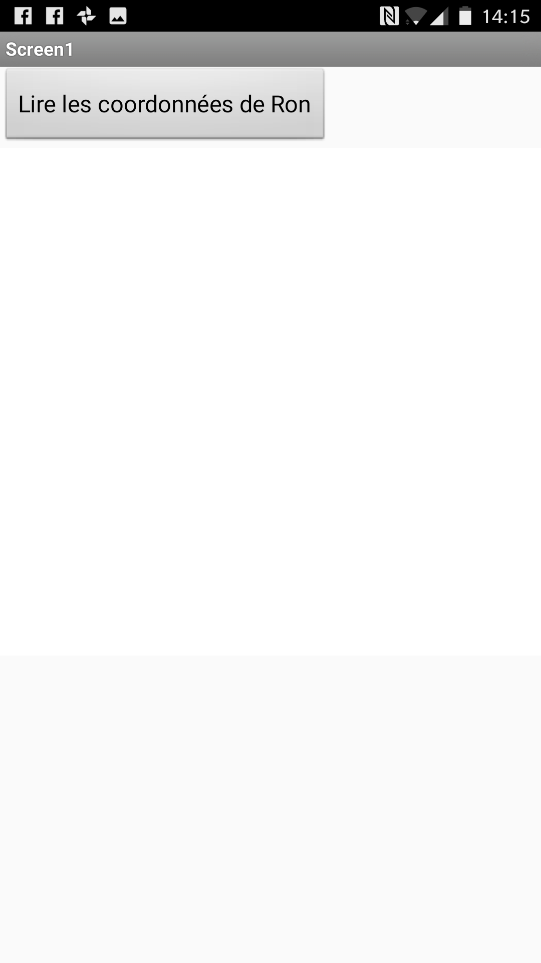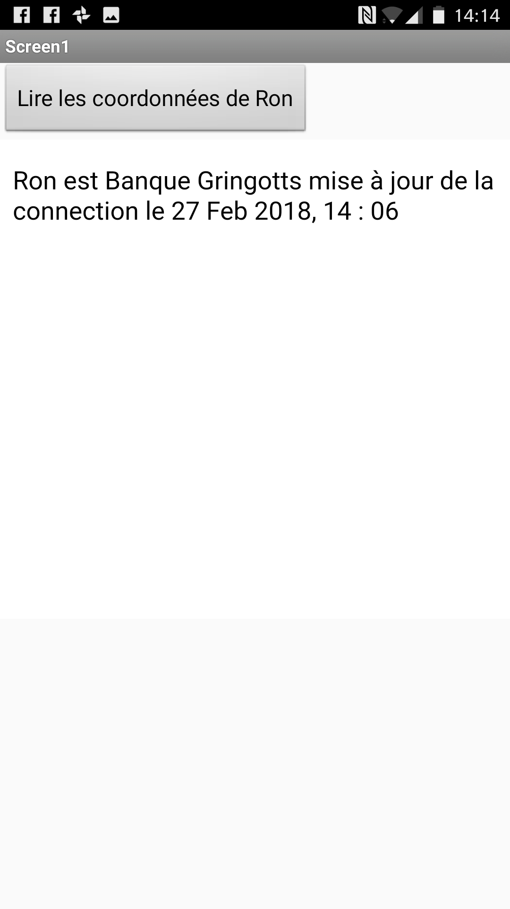

￼Quand on clique sur le bouton, on effectue avec le WebViewer un simple appel au script lire_horloge.php

Il vous faut maintenant réaliser ce TP, et tenter de réaliser les améliorations,

1. Plusieurs utilisateurs, plusieurs fichiers.
2. Plusieurs utilisateurs, un fichier XML
3. Un fichiers de configuration associant utilisateurs et coordonnées GPS
4. Des images différentes
5. usage de la géolocalisation sur android etc... Bon courage...

Voilà c’est fini pour le TP de base, maintenant tout est possible!!

je vous propose d’essayer de refaire ce TP et éventuellement de l’améliorer, si vous le désirez vous pouvez me poster des exemples d’usages sous forme de film (hébergés sur pod Lille1)

je les mettrais en ligne ci dessous….

# Bonus: Usage de la géolocalisation sur android avec ou sans Open Street Map

Voila comment faire :

Bon les étudiants 2024, ayant des difficultés, j’ai refais cette partie le 16 janvier 2025

à titre de test, je m'intéresse à une seule appli, celle par exemple de Harry

**Première version sans Open Street Map**

Harry lance son appli, demande sa localisation, il envoie cette localisation à un premier script “ecrire2_horloge.php”.

le résultat de ce script est affiché dans la fenêtre de son appli sous forme d’une phrase

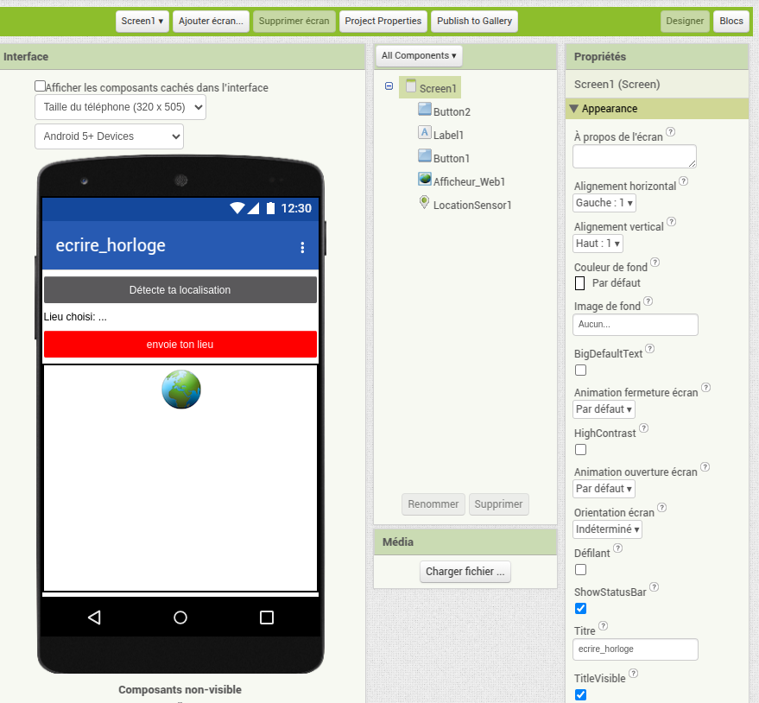

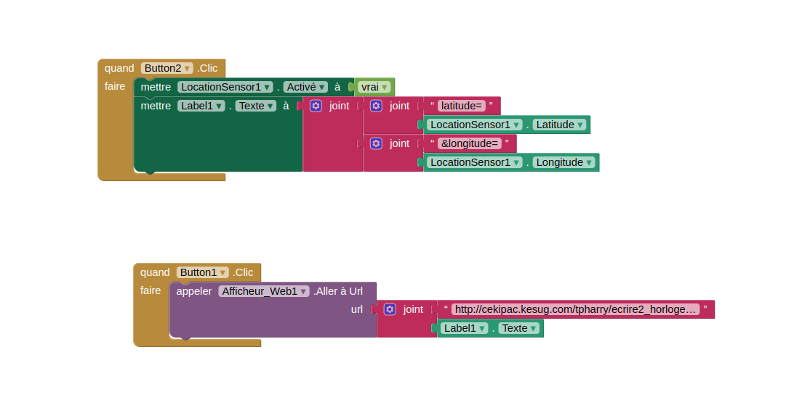

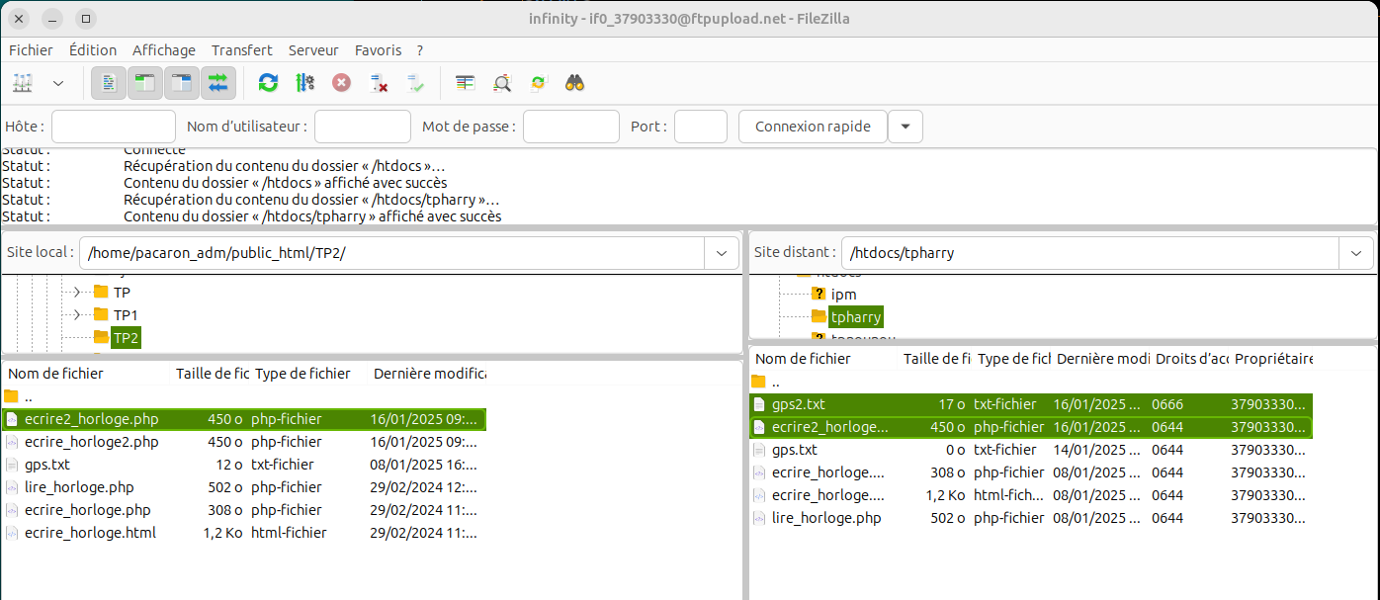

<!DOCTYPE html>

<html>

<head>

<title>ecrire le lieu </title>

<meta http-equiv="Content-Type" content="text/HTML; charset=utf-8" />

</head>

<body>

<?php

$latitude=$_GET["latitude"];

$longitude=$_GET["longitude"];

$monFichier = fopen("gps2.txt","w");

fwrite($monFichier,$latitude);

fwrite($monFichier,"/n");

fwrite($monFichier,$longitude);

fclose($monFichier);

echo "<p> Longitude : ".$longitude." et latitude : ".$latitude."</p>";

?>

</body>

</html>

Remarque: dans le fichier gps2.txt j’écris deux lignes

fwrite($monFichier,"/n");

c’est pour sauter de ligne

on obtient:

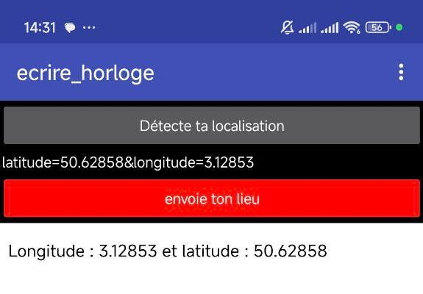

**Deuxième version avec Open Street Map**

| La partie cartographie peut être effectuée en utilisant OpenStreet Map, et en suivant le document:  <https://nouvelle-techno.fr/actualites/2018/05/11/pas-a-pas-inserer-une-carte-openstreetmap-sur-votre-site>  ou sa [(copie pdf)](https://drive.google.com/file/d/1eAse0ycAwbZOotqgBqtZ8kPi_cHAspO0/view?usp=sharing) |
| --- |

On a juste à modifier le fichier PHP

## 

## <!DOCTYPE html>

## <html>

## <head>

## <title>ecrire le lieu </title>

## <meta http-equiv="Content-Type" content="text/HTML; charset=utf-8" />

## <!-- Nous chargeons les fichiers CDN de Leaflet. Le CSS AVANT le JS -->

## <link rel="stylesheet" href="https://unpkg.com/leaflet@1.3.1/dist/leaflet.css" integrity="sha512-Rksm5RenBEKSKFjgI3a41vrjkw4EVPlJ3+OiI65vTjIdo9brlAacEuKOiQ5OFh7cOI1bkDwLqdLw3Zg0cRJAAQ==" crossorigin="" />

## <style type="text/css">

## #map{ /* la carte DOIT avoir une hauteur sinon elle n'apparaît pas */

## height:200px;

## }

## </style>

## </head>

## <body>

## <?php

## $latitude=$_GET["latitude"];

## $longitude=$_GET["longitude"];

## $monFichier = fopen("gps2.txt","w");

## fwrite($monFichier,$latitude);

## fwrite($monFichier,"/n");

## fwrite($monFichier,$longitude);

## fclose($monFichier);

## ?>

## <div id="map">

## <!-- Ici s'affichera la carte -->

## </div>

## 

## <!-- Fichiers Javascript -->

## <script src="https://unpkg.com/leaflet@1.3.1/dist/leaflet.js" integrity="sha512-/Nsx9X4HebavoBvEBuyp3I7od5tA0UzAxs+j83KgC8PU0kgB4XiK4Lfe4y4cgBtaRJQEIFCW+oC506aPT2L1zw==" crossorigin=""></script>

## <script type="text/javascript">

## // On initialise la latitude et la longitude de Paris (centre de la carte)

## var lat = <?php echo $latitude ?>;

## var lon = <?php echo $longitude ?>;

## var macarte = null;

## // Fonction d'initialisation de la carte

## function initMap() {

## // Créer l'objet "macarte" et l'insèrer dans l'élément HTML qui a l'ID "map"

## macarte = L.map('map').setView([lat, lon], 11);

## // Leaflet ne récupère pas les cartes (tiles) sur un serveur par défaut. Nous devons lui préciser où nous souhaitons les récupérer. Ici, openstreetmap.fr

## L.tileLayer('https://{s}.tile.openstreetmap.fr/osmfr/{z}/{x}/{y}.png', {

## // Il est toujours bien de laisser le lien vers la source des données

## attribution: 'données © <a href="//osm.org/copyright">OpenStreetMap</a>/ODbL - rendu <a href="//openstreetmap.fr">OSM France</a>',

## minZoom: 1,

## maxZoom: 20

## }).addTo(macarte);

## // Nous ajoutons un marqueur

## var marker = L.marker([lat, lon]).addTo(macarte);

## }

## window.onload = function(){

## // Fonction d'initialisation qui s'exécute lorsque le DOM est chargé

## initMap();

## };

## </script>

## <?php

## echo "<p> Longitude : ".$longitude." et latitude : ".$latitude."</p>";

## ?>

## 

## </body>

## </html>

## 

## 

heu ça à l’air impressionnant mais c’est juste du copier-coller ;-)

et du coup dans le tel cela donne cela

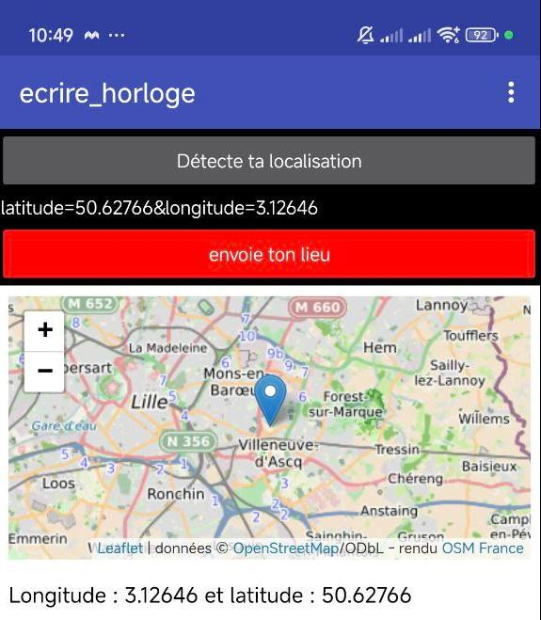

| Bon, vous pouvez aller mettre plusieurs curseurs sur la carte, n’est pas plus compliqué, la difficulté c’est surtout qu’alors il faut enregistrer plusieurs positions, le plus simple est de passer par un fichier xml qu’on appelle gps.xml |
| --- |

## 

## PHP et XML

Dans le fichier PHP on récupère $_GET[“id”], $_GET[“latitude”] et $_GET[“longitude”]

| <!DOCTYPE html> <**html**>  <**head**>  <**meta** http-equiv="Content-Type" content="text/html;charset=UTF-8"> <**title**>Géolocalisation</**title**>   </**head**>  <**body**>  <?php $latitude=$_GET["latitude"]; $longitude=$_GET["longitude"]; $id= $_GET["id"]; echo "Coordonnées GPS de l'identifiant : ".$id." ".$latitude." | ".$longitude."<br />";//le petit affichage $gps_xml = simplexml_load_file("gps.xml"); $date=date("d M Y, G : i"); foreach ($gps_xml->identite as $identite) {  if ($identite['id']==$id) {  $identite->latitude=$latitude;  $identite->longitude=$longitude;  $identite->date=$date;  } } $gps_xml->asXML("gps.xml"); ?> </**body**> </**html**> |
| --- |

Voilà l’xml (il faut le créer vide avec les noms et prénoms et id avant!!)

| <?xml version="1.0" encoding="utf-8"?> <**utilisateurs**>  <**identite** id="1">  <**nom**>Weasley</**nom**>  <**prenom**>Ron</**prenom**>  <**latitude**>50.64004338</**latitude**>  <**longitude**>3.09261938</**longitude**>  <**date**>27 Feb 2024, 15 : 28</**date**>  </**identite**>  <**identite** id="2">  <**nom**>Potter</**nom**>  <**prenom**>Harry</**prenom**>  <**latitude**>50.6049234</**latitude**>  <**longitude**>3.1336885</**longitude**>  <**date**>07 Mar 2024, 10 : 32</**date**>  </**identite**> </**utilisateurs**> |
| --- |

écrivons maintenant le fichier de lecture de Me Weasley

Dans un premier temps on ne fait que lire le fichier xml gps.xml

| <!DOCTYPE html> <**html**>  <**head**>  <**meta** http-equiv="Content-Type" content="text/html;charset=UTF-8"> <**title**>lecture Géolocalisation</**title**>  </**head**>  <**body**> <?php error_reporting(E_ALL ^ E_NOTICE);  $gps_xml = simplexml_load_file("gps.xml");  foreach ($gps_xml->identite as $identite) {  if ($identite->date<>""){  echo "les coordonnée GPS de ".$identite->nom.", ".$identite->prenom." sont : latitude=".$identite->latitude." | longitude=".$identite->longitude." mise a jour de la connection le ". $identite->date. "<br />"; } } ?> </**body**> </**html**> |
| --- |

On obtient en lisant directement le fichier précédent

| les coordonnée GPS de Weasley, Ron sont : latitude=50.64004338 | longitude=3.09261938 mise a jour de la connection le 27 Feb 2024, 15 : 28  les coordonnée GPS de Potter, Harry sont : latitude=50.6049234 | longitude=3.1336885 mise a jour de la connection le 07 Mar 2024, 10 : 32 |
| --- |

Pour afficher une carte et mettre les curseurs à vous de jouer…

Voici enfin les vidéos que vous m’avez envoyées…

quoi encore rien?

<https://pod.univ-lille.fr/video/24015-groupe4_2021_22_tp3_harry-potter-light_videomp4/>

<https://pod.univ-lille.fr/video/24014-groupe4_2021_22_tp3_harry-potter-full_videomp4/>

<https://pod.univ-lille.fr/video/24013-chagrot-jalloh-screencast-tp_hp-2022/>

<https://pod.univ-lille.fr/video/23905-tp3_harry_potter_ipm2021_faustine_wawakmp4/>

<https://pod.univ-lille.fr/video/23866-ipm-21-22-en-vadrouille-demo-de-la-version-web-et-appli-mobile/>

<https://pod.univ-lille.fr/video/18485-screencast-tp3-harry-pottermp4/>

<https://pod.univ-lille.fr/video/18417-lumos-maxima-lappli-pour-geolocaliser-les-petits-sorciers/>